Кто такие «крестные родители»?
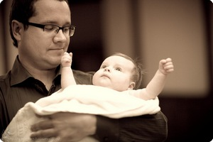
Кто такие "крестные родители", которых получает человек при совершении над ним таинства Крещения? Кого пригласить в крестные, и что надо делать, если в крестные позвали вас?
Зачем ребенку крестные и кто может стать крестными?
Ребенок, особенно новорожденный младенец, ничего о своей вере сказать не может, не может ответить на вопрос священника, отрекается ли он от сатаны и сочетается ли со Христом, не может понять смысла происходящего Таинства. Однако оставлять его вне Церкви до того, как он станет взрослым, нельзя, поскольку лишь в Церкви есть благодать, необходимая для его правильного возрастания, для сохранения его телесного и духовного здоровья. Поэтому Церковь совершает Таинство Крещения над младенцем и сама принимает на себя обязательство воспитывать его в православной вере. Церковь состоит из людей. Свое обязательство правильно воспитывать крещеного ребенка она осуществляет через тех, кого называет восприемниками или крестными родителями.
Главным критерием выбора крестного или крестной должно стать то, сможет ли этот человек впоследствии помогать в добром, христианском воспитании воспринятого от купели, а не только в практических обстоятельствах, а также степень знакомства и просто приязненность отношений.
Забота о расширении круга людей, которые будут серьезно помогать родившемуся чаду, делала нежелательным приглашение в качестве кума и кумы ближайших физических родственников. Считалось, что они и так, в силу природного родства, будут помогать ребенку. По этой же причине старались не допускать того, чтобы у братьев и сестер был один и тот же крестный. Поэтому родные бабушки и дедушки, братья и сестры, дяди и тети становились восприемниками только в крайнем случае.
Сейчас, собравшись крестить ребенка, молодые родители часто не задумываются о том, кого выбрать крестными. Они не ожидают от крестных своего ребенка серьезного участия в его воспитании и приглашают быть восприемниками людей, которые в силу своей неукорененности в церковной жизни не могут выполнить обязанностей крестных родителей. Бывает и так, что крестными становятся люди, которые совсем не ведают о том, что им выпала действительно большая честь. Чаще всего почетное право быть крестными предоставляется близким друзьям или родственникам, которые, выполнив нехитрые действия во время совершения Таинства и откушав всевозможных яств за праздничным столом, редко вспоминают о своих обязанностях, напрочь забывая иногда и о самих крестниках.
Однако, приглашая крестных, нужно знать, что Крещение по учению Церкви — это второе рождение, то есть «рождение от воды и Духа» (Ин. 3, 5), о котором как о необходимом условии спасения говорил Иисус Христос. Если физическое рождение является вхождением человека в мир, то Крещение становится вхождением в Церковь. И принимают младенца в его духовном рождении восприемники — новые родители, поручители перед Богом за веру принятого ими нового члена Церкви. Таким образом, восприемниками могут быть только православные, искренне верующие взрослые люди, способные научить крестника основам веры (не могут быть крестными несовершеннолетние и душевнобольные). Но не надо пугаться, если, соглашаясь стать крестным, вы не в полной мере соответствуете этим высоким требованиям. Это событие может стать замечательным поводом для самообразования.
Церковь считает духовное родство столь же реальным, сколь и родство природное. Поэтому во взаимоотношениях духовных родственников существуют такие же особенности, как и в отношении родственников природных. В настоящее время Русская Православная Церковь в вопросе о браках духовных родственников придерживается только 63-го правила VI Вселенского собора: невозможны браки между восприемниками и их крестниками, восприемниками и физическими родителями крестника и восприемников между собой. При этом мужу и жене разрешается быть восприемниками разных детей в одной и той же семье. Брат и сестра, отец и дочь, мать и сын могут быть крестными одного и того же ребенка.
Беременность крестной матери является вполне допустимым состоянием для участия в Таинстве Крещения.
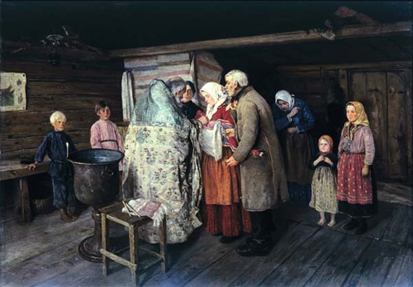
Каковы обязанности крестных?
Обязательства, которые принимают на себя перед Богом восприемники, очень серьезны. Поэтому крестные родители должны понимать, какую ответственность они на себя берут. Крестные обязаны научить своих крестников прибегать к спасительным Таинствам Церкви, главным образом Исповеди и Причащения, дать им знание о смысле богослужения, особенностях церковного календаря, о благодатной силе чудотворных икон и других святынь. Крестные должны приучать воспринятых ими от купели посещать церковные службы, поститься и соблюдать другие положения Церковного устава. Но главное — крестные должны всегда молиться о своем крестнике.
В обязанности их входит и забота о защите своих крестников от всевозможных соблазнов и искушений, которые особенно опасны в детском и юношеском возрасте. Крестные, зная способности и особенности характера воспринятых ими от купели, могут помочь им определить их жизненную стезю, дать совет в выборе образования и подходящей профессии. Немаловажен и совет в выборе супруга; по обычаю Русской Церкви именно крестные родители готовят свадьбу для своего крестника. И вообще, в тех случаях, когда физические родители не имеют возможности материально обеспечить своих детей, эту обязанность принимают на себя в первую очередь не бабушки и дедушки или другие родственники, а крестные родители.
Легкомысленное отношение к обязанностям крестного является тяжким грехом, поскольку от этого зависит судьба крестника. Поэтому не стоит бездумно соглашаться на приглашение стать восприемником, особенно если один крестник уже есть. Отказ идти в кумовья также не следует воспринимать как обиду или пренебрежение.
Стоит ли соглашаться быть крестным, если родители ребенка невоцерковлены?
В этом случае необходимость в крестном возрастает, и его ответственность только усиливается. Ведь иначе каким образом ребенок сможет прийти в Церковь?
Однако, исполняя долг восприемника, не следует упрекать родителей в их легкомыслии и маловерии. Терпение, снисходительность, любовь и непрерывный труд духовного воспитания ребенка могут оказаться неопровержимым доказательством истинности Православия и для его родителей.
Сколько у человека может быть крестных отцов и матерей?
Церковные правила предусматривают наличие одного восприемника (крестного) при совершении Таинства Крещения. Для крещаемого мальчика — это восприемник (крестный отец), для девочки — восприемница (крестная мать).
Но поскольку обязанности крестных многочисленны (так, в особых случаях крестные заменяют физических родителей своего крестника), а ответственность перед Богом за судьбу крестника очень велика, в Русской Православной Церкви сложилась традиция приглашать двух восприемников — крестного отца и крестную мать. Никаких других крестных, кроме этих двух, быть не может.
Как нужно готовиться к Таинству Крещения будущим крестным?
Подготовка к Таинству Крещения предполагает изучение Евангелия, основ православного вероучения, основных правил христианского благочестия. Пост, исповедь и Причастие перед Крещением для крестных не являются формально обязательными. Верующий человек должен придерживаться этих правил постоянно. Было бы хорошо, если бы во время крещения хотя бы один из крестных смог бы прочесть Символ веры.
Что из вещей нужно принести с собой на Крещение и кто из крестных это должен сделать?
Узнать о том, что нужно приобрести заранее, можно в том храме, где вы будете ребенка крестить. Для крещения понадобится крестильный набор (его вам порекомендуют в свечной лавке). Главным образом это крещальный крестик и крещальная рубашечка (чепчик приносить не надо). Затем понадобится полотенце или простынка — чтобы завернуть ребенка после купели. По установившейся традиции для мальчика крестик покупает крестный отец, для девочки — крестная мать. Простынку и полотенце принято приносить крестной матери. Но не будет ошибкой, если все необходимое купит кто-то один.
Можно ли стать крестным заочно, не участвуя в Крещении младенца?
Церковная традиция не знает «заочно назначаемых» крестных. Сам смысл восприемничества показывает, что крестные должны присутствовать при Крещении ребенка и, разумеется, давать свое согласие на это почетное звание. Крещение вообще без восприемников совершается только в особых обстоятельствах, например, когда жизни ребенка угрожает серьезная опасность.
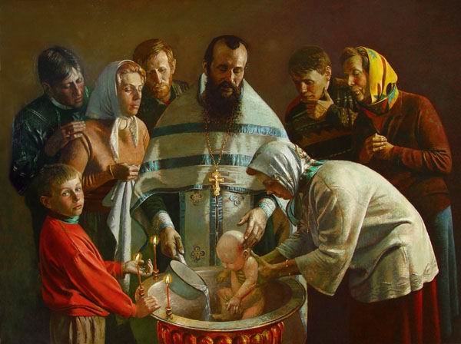
Могут ли стать крестными представители других христианских конфессий, в частности католики?
Таинство Крещения делает человека частицей Таинственного Тела Христова, членом Единой Святой Соборной и Апостольской Церкви. Такой Церковью, основанной апостолами и сохранившей в неповрежденном состоянии догматическое учение Вселенских Соборов, является только Православная Церковь. Римо-католическая церковь, отделившаяся от полноты Вселенской Церкви в 1054 году, утратила и исказила многие вероучительные принципы; поэтому она не может считаться истинной Церковью. В Таинстве Крещения восприемники выступают поручителями веры своего крестника и принимают перед Богом обязанность воспитывать его в православной вере.
Разумеется, человек, не принадлежащий к Православной Церкви, таких обязанностей выполнить не может.
Могут ли родители, в том числе усыновившие ребенка, быть для него крестными?
При Крещении крещаемый вступает в духовное родство со своим восприемником, который и становится его крестным отцом или крестной матерью. Это духовное родство (1-й степени) признается канонами более важным, чем родство по плоти (53 правило VI Вселенского Собора), и принципиально несовместимо с ним.
Родители, в том числе и усыновившие ребенка, ни в коем случае не могут быть восприемниками собственных детей: ни оба вместе, ни каждый в отдельности, иначе между родителями образовалась бы такая близкая степень родства, которая делала бы непозволительным продолжение их брачного сожительства.
Публикуется по материалам сайта "Православие и современность".

